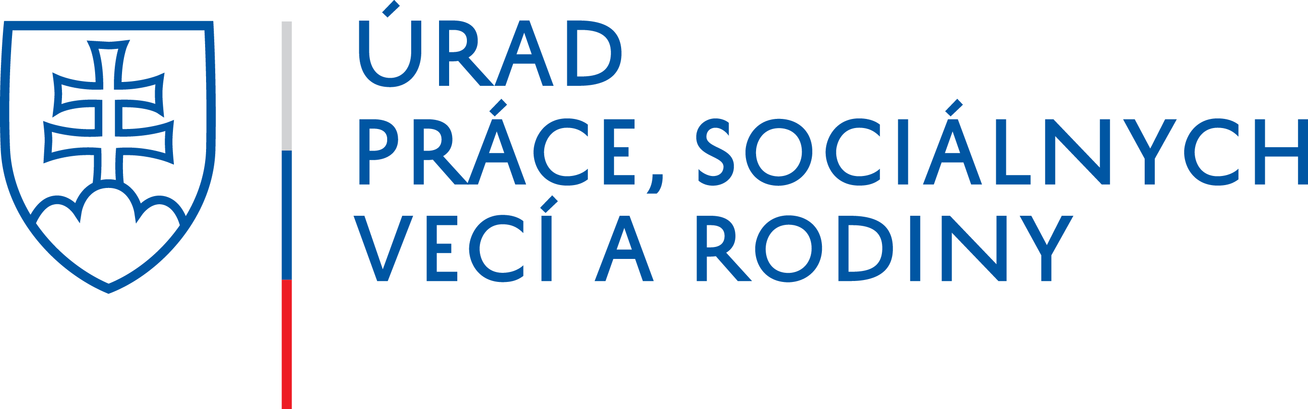
OZNAM
Vážení klienti,
dovoľujeme si Vás upozorniť, že z technických dôvodov bude Úrad práce, sociálnych vecí a rodiny
Námestovo
v piatok 18.11.2022
fungovať v obmedzenom režime.
V prevádzke bude iba podateľňa
v budove úradu na osobné podanie písomností
v čase od 08:00 do 10:00.

